URGENTE

Caracas, 15 de Mayo 2006
No. 3

PRENSA VENEZOLANA

La “gran prensa” nacional, incluyendo el Diario VEA y Panorama, destaca hoy el primer día de la visita del presidente Hugo Chávez a Londres.

El Nacional titula en primera (ángulo superior derecho) “CHAVEZ SE COMPROMETE A SALVAR EL MUNDO”. El resumen da cuenta de su arribo, ayer, a Londres y los detalles lo remite a la A-10 donde el titular reza: “CHAVEZ, NUESTRA MISIÓN ES TORCERLE EL RUMBO AL MUNDO”, con cables de la agencia AFP/Reuters. Fotografía con el Alcalde de Londres.

En la A-8 El Nacional publica un editorial donde, como es costumbre, arremete contra Hugo Chávez. Lo titula “EN LONDRES Y DESINFORMADO” donde llega a sostener que “al presidente solo le interesan aquellos temas que le dictan desde La Habana” . Le remitiré este editorial en breve.

El Universal coincide con El Nacional y titula en primera: “CHAVEZ DESEA SALVAR EL MUNDO”. En el resumen señala textualmente, tomado de cables internacionales, que “Hugo Chávez, planteó la urgencia de "construir un nuevo proyecto socialista" que tiene como principal tarea "salvar al mundo" y para ello espera contar con el apoyo de los jóvenes”. Más adelante, agrega El Universal, se refirió a “ la construcción de un nuevo eje político en América Latina al que espero que, tras sus respectivas elecciones, se sumen Ecuador y Perú”.

Ilustra con fotografía de prensa Miraflores:
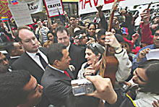
Simpatizantes de "Manos fuera de Venezuela" le dieron una calurosa bienvenida al mandatario

Ultimas Noticias destaca en su primera plana: “VISITA AL REINO UNIDO/ CHAVEZ OFRECE AYUDA A POBRES DE LONDRES / AMPLIARA PROGRAMA DE COMBUSTIBLE BARATO/ HABLO CON GRUPOS SOCIALES”. Los detalles en la 12 con fotografía de la agencia del Estado, ABN y nota de prensa presidencial.

El DIARIO VEA destaca en primera, con fotografía, que HUGO CHAVEZ FUE RECIBIDO COMO HEROE EN LONDRES.

De seguidas anexo primera plana del Diario VEA que sin duda viene hoy muy noticioso: informaciones sobre el empastelamiento de las candidaturas en la oposición, ascensión al poder en Haití de Rene Preval, conversaciones del ministro Luis Figueroa con la banca privada en torno a la política de vivienda y el ataque a una base estadounidense en Bagdad.

(VER CON ZOOM 200% Y/O 500% LA PRIMERA PLANA)

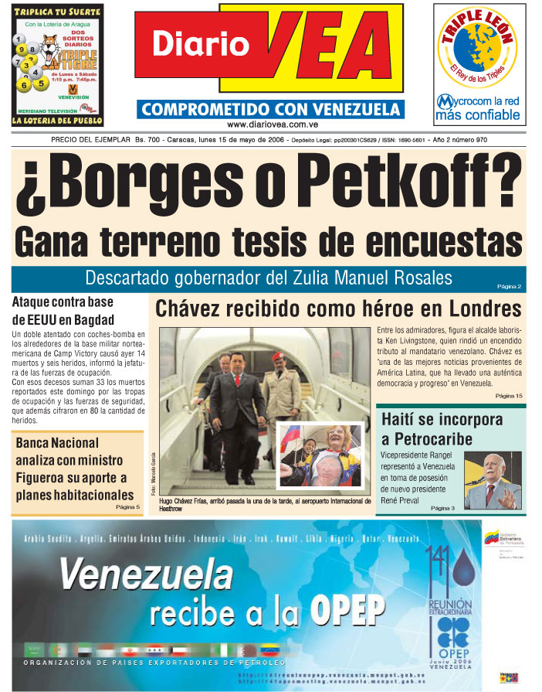

Como un héroe Chávez llega a Londres
Londres, AFP.- Tras compartir en Viena el escenario internacional con su colega boliviano Evo Morales, el presidente de Venezuela, Hugo Chávez, llegó el domingo en visita privada a Londres, donde será recibido como un héroe por algunos, entre los que no se cuenta al primer ministro Tony Blair.
Entre los admiradores británicos de Chávez, y de los programas de salud y alfabetización que ha impulsado en Venezuela, con ayuda de los petrodólares, figura en primer lugar el alcalde laborista Ken Livingstone, que rindió un encendido tributo al mandatario venezolano en la víspera de su llegada.
"Estoy orgulloso de recibir a Chávez, quien es uno de los mejores líderes que ha tenido América Latina en muchos años", afirmó el sábado el edil londinense, quien ofrecerá el lunes un almuerzo en honor del gobernante de Venezuela.

Muy bien PANORAMA de Maracaibo. Abre con el siguiente titular-resumen de abrir edición.

El presidente pronostica crudo sobre los $100
Chávez advierte de una conflagración si EE UU ataca a Irán
Dijo a los ingleses: “Vayan aparcando el vehículo porque la gasolina pudiera llegar a 100 dólares y más”. “Irán ha dicho que atacaría a Israel y sé que tienen medios para hacerlo; e Israel atacaría a Irán”. “Irak es el Vietnam del siglo XXI”.

Chávez continúa su visita en Londres
El presidente Chávez continúa hoy su gira en Londres reuniéndose con diputados y líderes del mundo de la cultura y las finanzas, en el segundo día de su visita privada a esta ciudad, en la que no será recibido por las autoridades británicas.

Atentamente, FREDDY BAPTISTA

Notas:

- EN BREVE EDITORIAL EL NACIONAL. Página A-8

- Caso oposición “APAGUEN LA LUZ Y VAMONOS”. Nota de hoy de Armando Durán, uno de los columnistas preferidos de Miguel H. Otero. Página A-6.

Vale/FB

